**ORGANIGRAMME (mise à jour 19/10/2024)**

***[F:\AALEV-CHARDON\www\fichiers de fonctionnemet\images\organigramme_htm_smartbutton3.gif](file:///F:\AALEV-CHARDON\www\fichiers%20htm\informations.htm)***

ADC er Gérard BRUN PRESIDENT

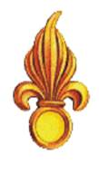 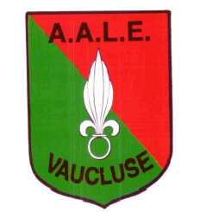 

CES er LORHO Jacques Délégué FSALE

MDL(ER) TABUENCA

Porte drapeau

**Bureau des Sages**

-CES er Jacques LORHO

-Major er PONCE Y NAVARRO

ADC er PETERLINI Andre

Gend er OLGNIEZACK L Représentant des sympathisants-Photographe AALEV

Cap er DESGRANCES Noel Porte Drapeau et Colombaruim

MME kIEFFER Régine

Suivi des affaires sociales

Maj er BOELENS JC

chargé du protocole

gé du Protocole

CES er CHARDON Michel Webmaster et vérificateur aux comptes

MMe BAILEN ALONSO Secrétaire général

ADC er BIESBROUCK Vice-président

Bch er KIEFFER JM Porte drapeau Chargé du magasin et du Colombaruim

BCH er DUBUCQUOI Trésorier

Gal d’Alançon A Président d’Honneur